**附件1：**

**部分教授专家介绍**

医学博士，教授，副主任医师，硕士生导师。北京中医药大学优秀教师、教学名师。国家精品课程、国家精品资源共享课程《中医基础学》主讲教师。北京市第四批老中医药专家学术继承人。北京市中医局“3+3薪火传承”项目郭霞珍名医传承工作站负责人，程士德名老中医工作室学术骨干，全国名老中药专家刘燕池传承工作室联系人。兼任中国中医药研究促进会仲景医学研究分会副秘书长、中国中西医结合学会时间生物学分会常务委员、中华中医药学会中基分会委员。世界中医药学会联合会慢病管理专业委员会常务理事、妇科专业委员会理事、中国药膳研究会理事。国家自然科学基金/北京市自然科学基金项目评审专家。在国内核心期刊发表论文50篇， SCI论文3篇，主持国家自然科学基金1项、省部级课题2项，参与国家级、省部级、校级课题26项。主编参编论著32部。科研方向：“天人相应”理论的文献、实验及临床研究。临床方向**：**妇科疑难杂病的中医药治疗；情志病及亚健康状态的中医药调理，如抑郁、焦虑、失眠等。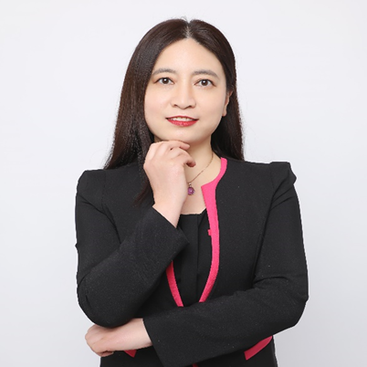

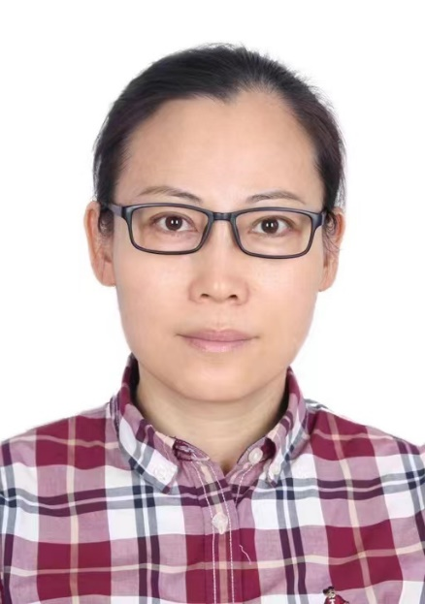马小娜，医学博士，教授，主任医师，博士研究生导师，北京中医药大学第三附属医院妇科主任，北京中医药管理局“十四五”重点专科“中医妇科”学科带头人，第五批全国中医临床优秀人才，北京中医药大学青年名中医培养人才，北京中医药大学首届岐黄临床导师。国家第六批老中医药专家学术经验继承人，燕京刘氏伤寒学派继承人，师从国医大师王庆国教授。环球中医药杂志、中国医药导报、世界中医药、中国中西医结合杂志编委，从事医疗、教学、科研工作20余年；研究方向：经方治疗妇科疾病的研究；核心期刊发表学术论文60余篇；参编医学著作12部；承担或参与国家自然基金项目、省部级科研课题、校级科研课题多项。

社会兼职：中国中医药研究促进会妇产科与辅助生育分会副主任委员；北京中西医学会更年期专业委员会副主任委员；中华中医药学会妇科分会常务委员。

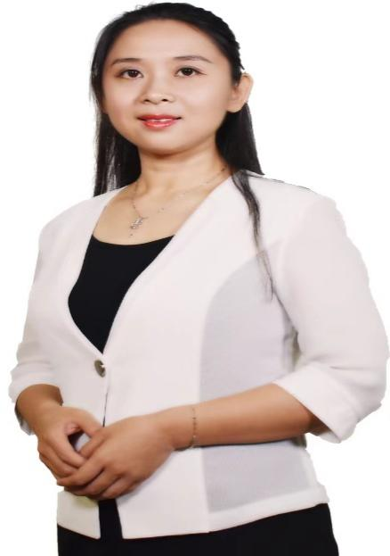

宋月晗，医学博士，教授，博士生导师，国家留学基金委赴美留学人员，国医堂出诊专家。主讲中医诊断学、辨证论治学基础等课程，获北京中医药大学讲课比赛一等奖，英文讲课比赛三等奖，获北京市青教赛三等奖，为国家双语示范课程、国家一流本科课程、国家精品在线开放课程、北京继续教育优秀教学团队。致力于情志病的病证结合机制研究，主持或参与课题46项，其中主持9项。临床上以“气血同调、脏肌并

治”为核心指导思路，采用方药、浮针等多种疗法，內治脏腑、外治肌肉，促使气血调畅。

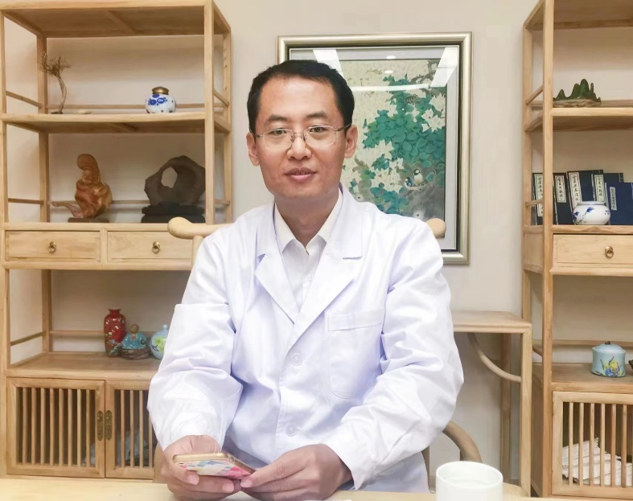程发峰，研究员，副主任医师，博士研究生导师，教育部证候与方剂重点实验室学术骨干，燕京刘氏伤寒流派传承工作室成员，北京中医药大学中医临床基础学科骨干，教育部首批全国高校黄大年式教师团队核心成员，高等学校科学研究优秀成果奖（科学技术进步奖）一等奖获得者。出身四代中医世家，长年坚持临床与科研并进，从临床中发现课题，将成果反哺临床。多年从事中药神经药理学研究，专注于中药对脑缺血和慢性心理应激相关损伤的保护机制。师从王庆国教授，精研仲景之学，长期进行经方现代应用研究，包括经方治疗疑难疾病的作用机制研究和经方相关药品、保健品、食品的研发等，已开发多款酸枣助眠类、解酒保肝类及膏方养生类产品。

**附件2：**

**培训班学员报名、开票操作指南**

**支付注意事项**

**微信支付：**

**1、请确保操作前，微信支付绑定银行卡的金额或微信余额的金额可满足支付的课程金额；**

**2、点击“微信支付”后请按流程完成支付，完成支付前不能中断；**

**3、扣款成功后即报名缴费成功，无需进行其他操作；**

**缴费流程**

**第一步：**在微信里搜索“**北京中医药大学财务处服务号**”微信公众号或扫描以下二维码，点击“关注公众号”；

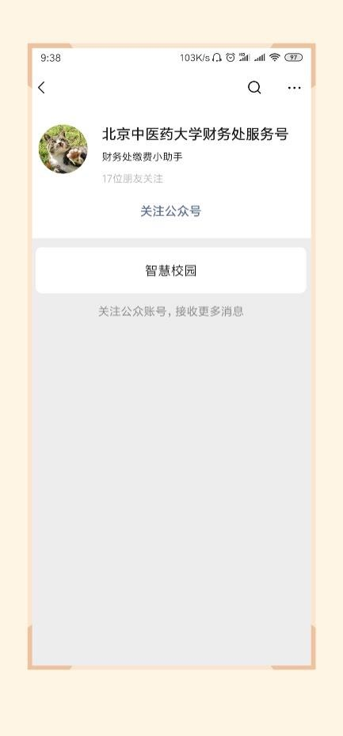

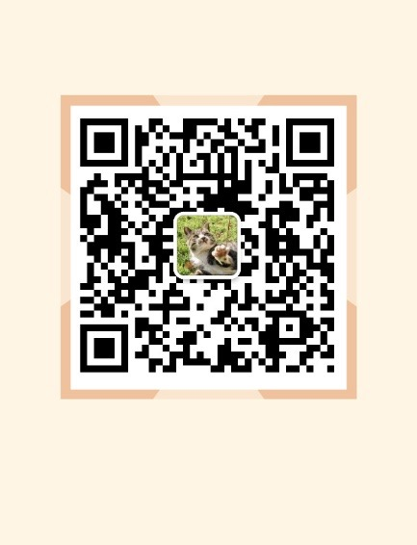

**第二步：进入公众号，点击“智慧校园”，进入缴费系统，点击左下角“注册”按钮，用手机号进行注册，进行绑定手机号、收取验证码、设置密码的操作；**

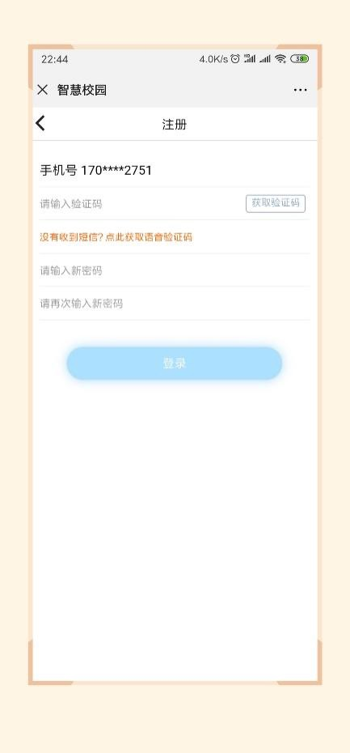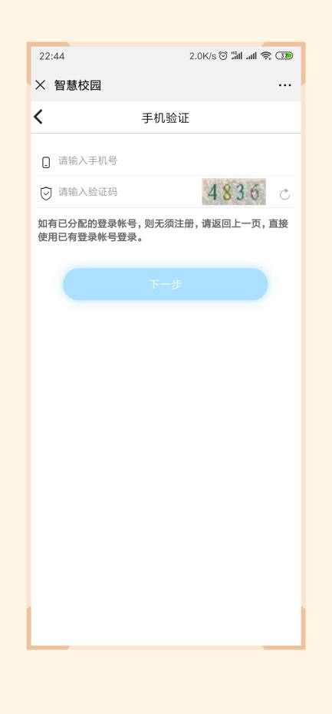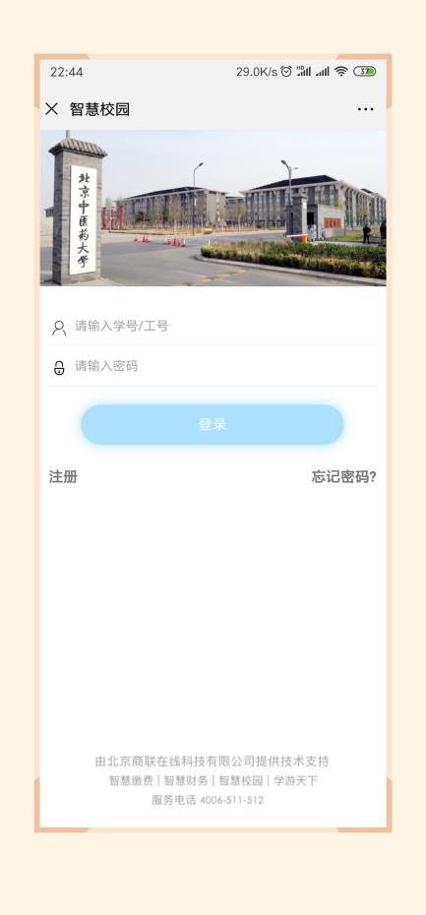

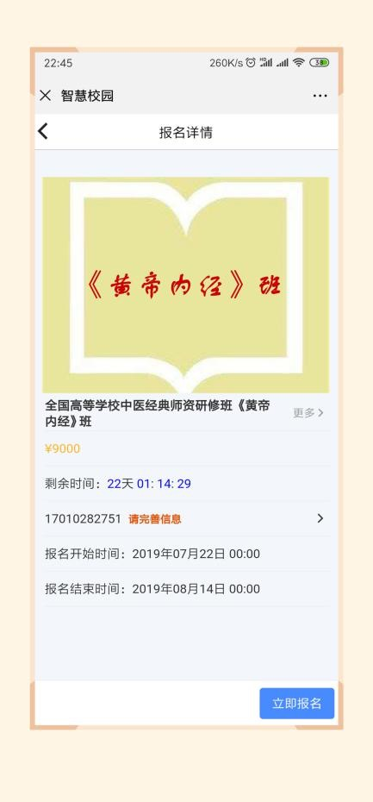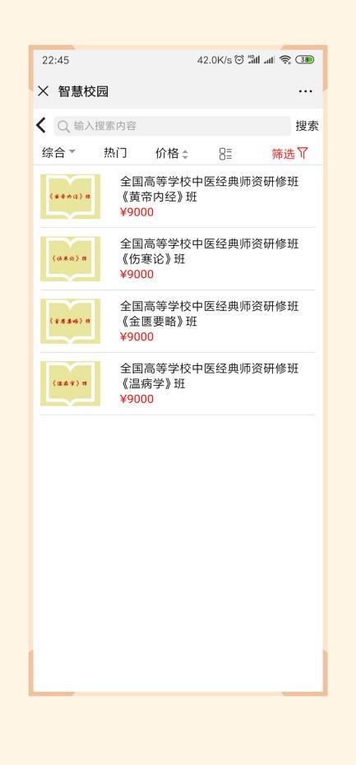**第三步：进入主页，点击选择“培训班报名入口”，点击“继续教育学部培训班”，再选择需要报名的课程，点击进去，进行完善个人信息的操作；；**

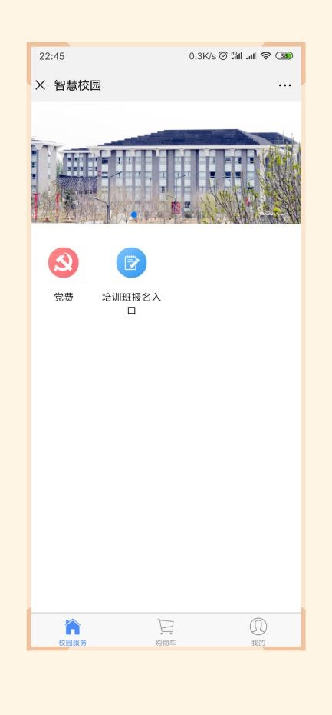

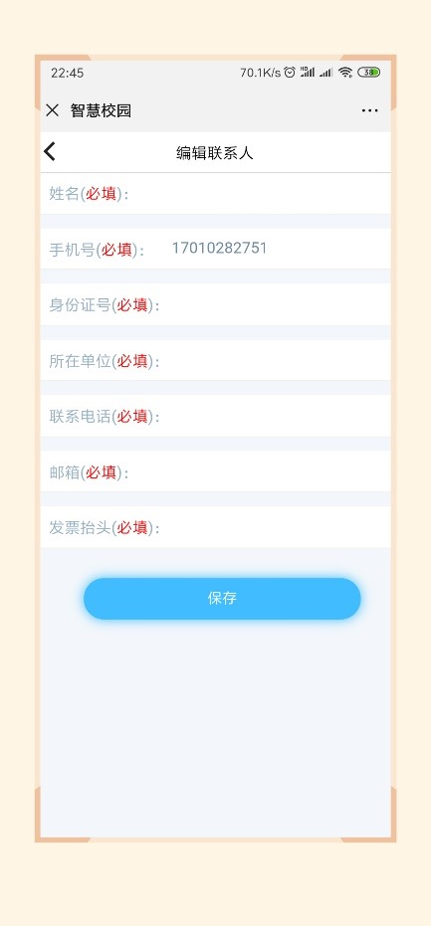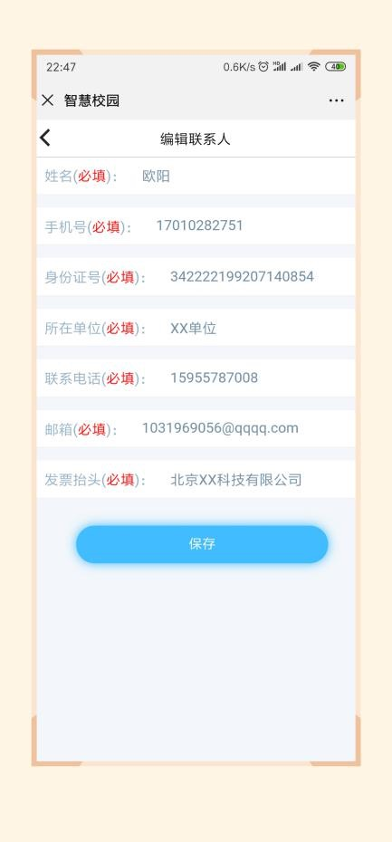



**第四步：保存后点击“立即报名”，在弹出的页面中点击“提交”，在弹出的支付确认页面，选择 “微信支付”，点击“下一步”，根据注意事项提示，完成支付；**

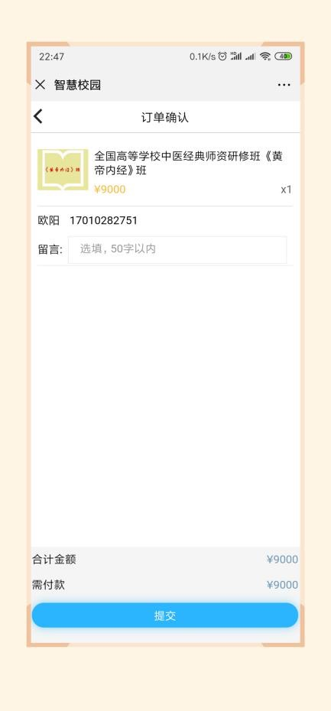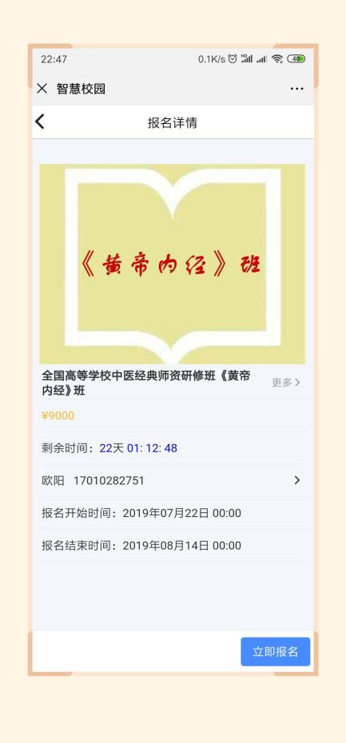

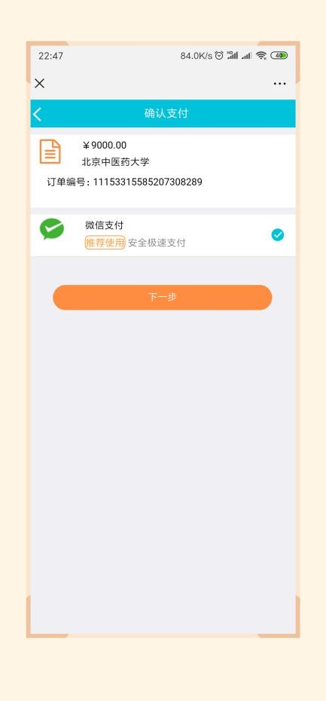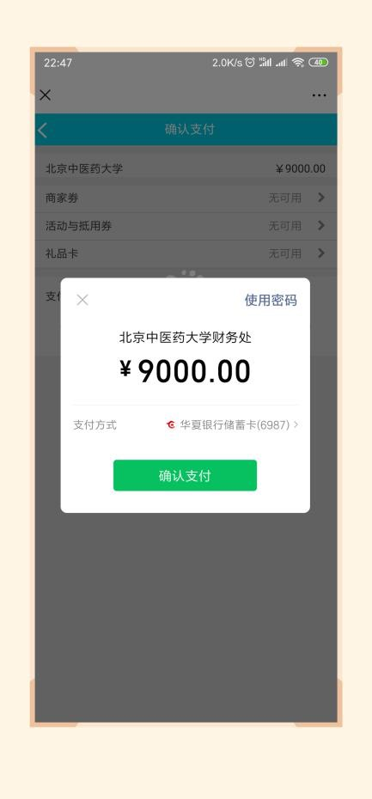

**第五步：在“我的”->“我的订单”->“已完成”中，点击已缴费完成的课程，进去进行开票操作；**

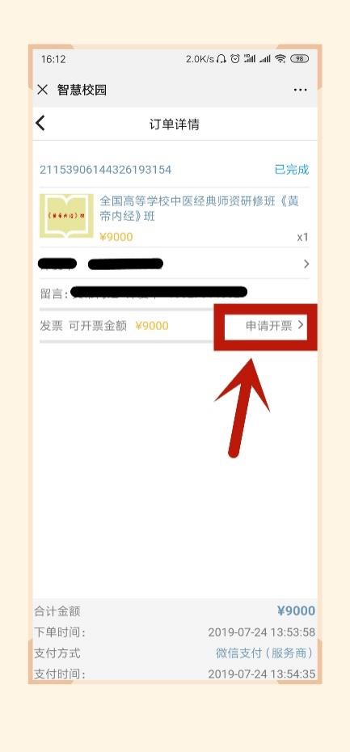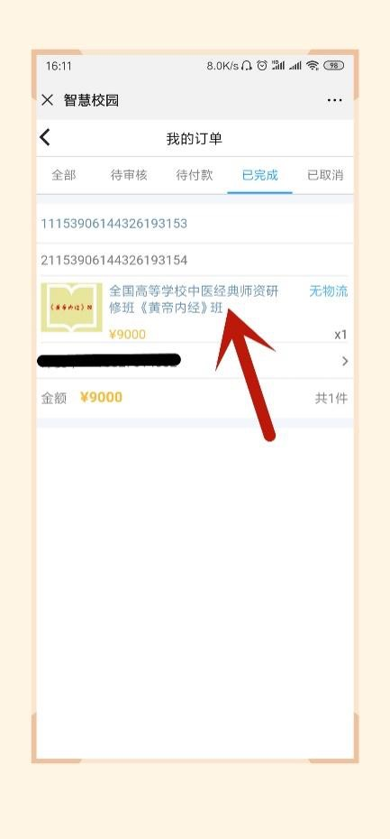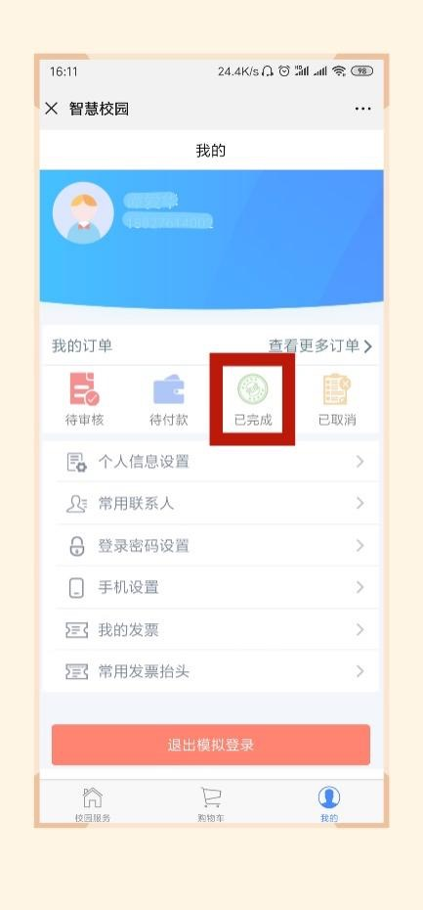

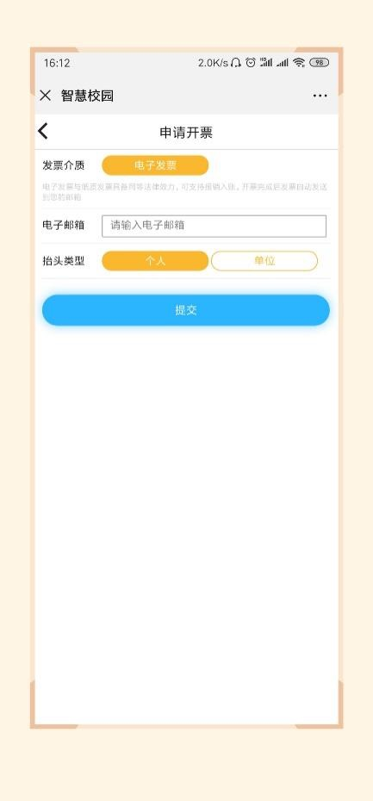**第六步：点击“申请开票”，若开具个人抬头的电子票据，输入需要发送的邮箱，点击“提交”即可；**

**第七步：若需要开具单位抬头的电子票据，请选择“单位”，点击“请选择”，点右上角“+”，增加单位开票抬头信息，点击“保存”；**

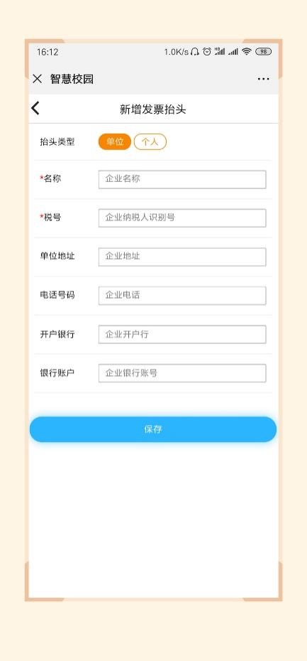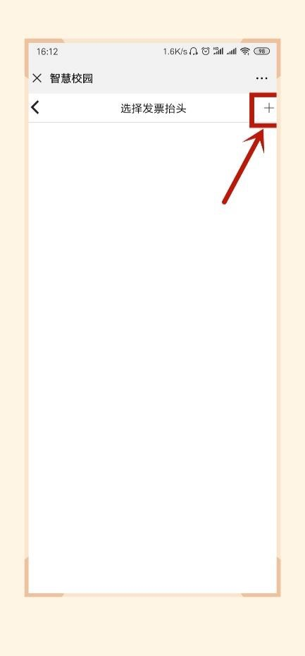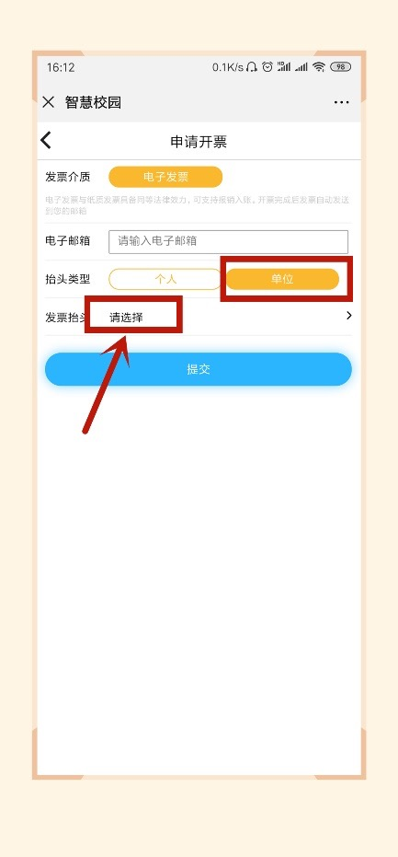

**第八步：若需要开具单位抬然后选中该抬头，输入邮箱，点击“提交”，在“我的”->“我的发票”中，查看已开票的电子票据，或者在邮箱内查看已开具的成功的电子票据。**

